南開科技大學

長期照顧與管理系
福祉科技與服務理研究所
碩士論文計畫書

「五倫教育」對中高齡學員日常生活之影響
The Living Effects to the Middle-aged Who Accepts the Education of Five Ethical Classes

研究生：曾 OO
指導教授：陳OO

中華民國一○九年六月

摘要

當今的社會問題中有一部份源自家庭的問題，在家庭問題中，不管是夫妻或親子關係的衝突，都會直接或間接影響到家中長輩。因此， 家庭的和諧與否，對年長成員身心健康的影響，可說極為重要。
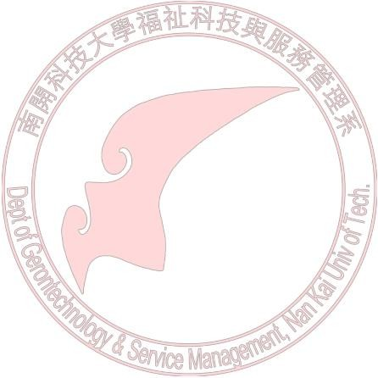
若要改變社會則要先從改變家庭做起，因為家庭是構成社會的最小單位，而要改變家庭最快的方法當為發揚我固有優良傳統 五倫教
育。本研究首先以「質性研究」的方式來整體性的瞭解「古聖先賢的五倫思想脈絡」，再透過「文獻資料分析」以深入探討五倫對現今社會之重要性，之後筆者編寫成五週教育課程，以「實驗研究法」及「資料分析」的方式，進行中高齡學員接受五倫教育後對其日常生活影響成效之研究，兩班班員的上課內容及教學時數皆一致，而教學者亦為筆者本身。
本研究結果如下：（1）班員對課程的滿意度並無因背景變相不同而有分別，平均數皆為中上，介於「非常同意」與「同意」之間。（2） 從教學現場觀察，班員於整個教學活動中都能表現極大興趣及感動， 皆能投入教學情境當中。（3）五倫課程對中高齡學員的日常生活影響呈現極大正面成效，尤其在「夫妻相處」上更為明顯。
關鍵字：中高齡、家庭問題、五倫教育

目錄
摘要 i
目錄 ii
表目錄 iii
圖目錄 iv
第 1 章 前言 1
  - 研究背景與動機 1
  - 研究目的 2
  - 研究範圍及限制 2
第 2 章 文獻探討 3
  - 五倫的由來及重要性 3
  - 夫婦有別：談夫妻相處之禮儀規範 4
  - 父子有親：談父子相處之禮儀規範 4
第 3 章 研究設計 6
  - 研究方法 6
  - 研究假設 7
  - 研究流程與時程表 8
  - 研究工具 8
參考文獻 9

表目錄

表 1.1 老化預估統計表 1
表 2.2 夫妻倫理關係表 4
表 2.3 父子關係表 4

圖目錄
圖 2.1 落實五倫對社會之影響圖 3

第 1 章 前言

  - 研究背景與動機

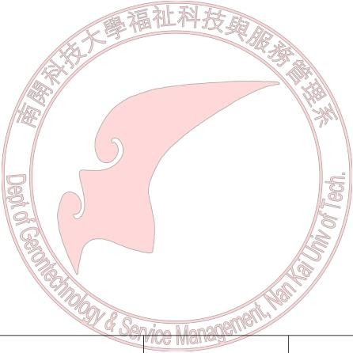
隨著科技日新月異，醫學已經可以克服大多數疾病，因此直接造成人口的平均餘命普遍增加，人口老化可說是今日全世界的共同現象。根據聯合國世界衛生組織的定義，當 65 歲以上老年人口佔總人口的比例達到 7%，即達到高齡化社會（Ageing Society）的門檻；而當老年人口佔總人口的比例提高到 14%，即達到高齡社會（Aged Society） 的門檻；若老年人佔總人口的比例提高到 20%，即達到超高齡社會
（Super-Aged Society）的門檻。根據內政部戶政司的統計資料，台灣在民國 82 年底 65 歲以上的人口數就已經超過總人口數的百分之七，
正式進入「高齡化社會」。預計約到民國 109 年（西元 2020 年）65 歲以上的老年人口將超過總人口數的 14%，進入「高齡社會」，以上所述， 如表 1.1 所示。

表 1.1 老化預估統計表
年別 | 65 歲以上人口 |  | 65-74 歲人口 |  | 75 歲以上人口
年別 | 人數  （萬人） | 占總人口  （%） | 人數  （萬人） | 占 65 歲以上人口  （%） | 人數  （萬人） | 占 65 歲以上人口  （%）
2008 | 239.7 | 10.4 | 136.5 | 57.0 | 103.2 | 43.1
2020 | 348.0 | 14.7 | 202.8 | 58.3 | 145.2 | 41.7
2028 | 536.1 | 22.5 | 314.7 | 58.7 | 221.5 | 41.3
2056 | 761.6 | 37.5 | 306.9 | 40.3 | 454.7 | 59.7
資料來源：研究者參考內政部戶政司的統計資料所繪製

  - 研究目的

筆者一直感覺到每個人都有其特定使命，而筆者對這著使命有著不同於人的執著，筆者堅信「天下溺援之以道」其中的道便是「五倫之道」。因此就算畢業、退休都會一直把它當作一生志業，為社會略盡棉薄之力。筆者也希望這項研究能提供學術界五倫思想在家庭的重要性及對老人生活之影響，而在實務界方面能提供具體落實家庭五倫之建議，期望能稍改變部分家庭及社會的人際問題。

  - 研究範圍及限制

本研究範圍取台中太平區的五倫班班員（十二人）以及南投內轆庄的五倫班班員（十四人），共計二十六人。故其問卷發放並非隨機發放取樣，而是侷限於南投宗聖文教推廣協會的兩個五倫班，班員普遍為中高齡層，想藉該研究了解五倫課程實施多年來究竟對長者的日常生活是否產生正面成效。以上限制使得研究無法推估至其它背景變項或地區的教學成果。

第 2 章 文獻探討

本章針對中國傳統五倫之內涵及重要性等做相關文獻探討。

  - 五倫的由來及重要性

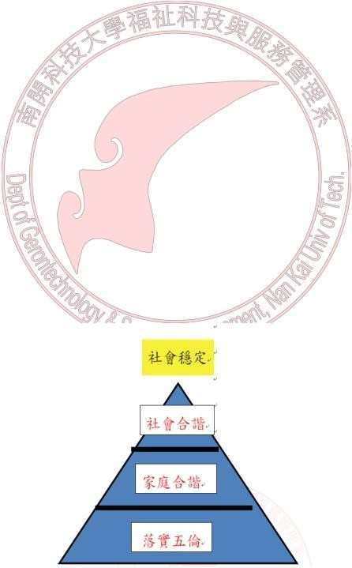
而其實人倫之教早從堯舜時代便已存在，而孟子所謂之五倫就是古今中外的人們之間最基本、最親密的幾種關係。只要一個人存在於社會之中，他就必然被包含在某個家族血源關係和社會關係之內，就會形成一個如何處理這些關係的問題，而相對於社會而言，這些關係能否處理得好，將影響到整個國家社會能否穩定。孟子為此下了一段定義，在《孟子．離婁章句上》提到：「道在邇而求諸遠；事在易而求諸難。人人親其親，長其長，而天下平。」意謂天下太平的大道其實就在眼前，人們卻偏偏要從遠處尋求；事情本來很簡單，卻偏偏要從難處著手。其實，只要人人恭敬的服侍父母，尊敬的對待長輩，天下自然就太平了，如圖 2.1 所示。

圖 2.1 落實五倫對社會之影響圖
資料來源：研究者整理繪製

  - 夫婦有別：談夫妻相處之禮儀規範

受母親影響大於父親，不可不慎！茲將前述做一表格整理， 如表
  - 所示。

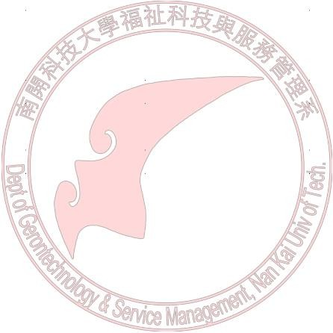
表 2.2 夫妻倫理關係表
 | 夫妻
人倫順序 | 第一人倫
天倫順序 | 第三天倫
天性（血緣） | 無
特性 | 人倫之始 成家之端
綱領關係 | 夫為婦綱
倫理關係 | 夫婦有別
義理關係 | 夫義婦聽
聖人立教 | 君子之道造端乎夫婦
資料來源：研究者整理繪製

  - 父子有親：談父子相處之禮儀規範

父子乃血倫至親，關係最為深厚，天倫順序中排名第一，因此為
「第一天倫」；而因父子之關係產生在於夫妻結合之後，在人倫中排行第二，是為「第二人倫」；而在綱領上有著「父為子綱」之關係，因此父母須當子女表帥，言行不可不慎。以下在父子相處的關係中，筆者再細分為「父母之道」及「子女之道」做探討，並將父子（母女）關係做一表格整理，如表 2.3 所示。

表 2.3 父子關係表
成員 | 父子（母女）

人倫順序 | 第二人倫
天倫順序 | 第一天倫
天性（血緣） | 有
特性 | 大倫至性 恩情勝理
成員 | 父子（母女）
綱領關係 | 父為子綱
倫理關係 | 父子有親
義理關係 | 父慈子孝
聖人立教 | 家門之內恩揜義
資料來源：研究者整理繪製

第 3 章 研究設計

本研究採「質量並用」的分析方式進行，首先以質性研究的方式來整體性的瞭解古聖先賢的五倫思想脈絡，再透過「文獻資料分析」以深入探討五種人倫對現今社會之重要性，強調欲澄淨社會國家之亂象須「正本清源」，該源頭活水就是「五倫大道」，並援引各古今事例以證其言。另外，筆者將上述文獻探討相關的理論與實務，編寫成五週教育課程，以準實驗設計研究及資料分析的方式，進行中高齡學員接受五倫教育後對其日常生活影響成效之研究。一方面進行五倫教育教學課程的反省與檢討改進；另一方面也提供未來欲幫長者成功老化而作相關教育課程的人士參考。本章共分為五節，將分別敘述本研究的設計、研究對象、研究計畫流程、研究工具與資料分析及教育課程的課程大綱。

  - 研究方法

本研究先將中國固有五倫思想拆分成各自獨立的五種人倫教育， 將其運用在五倫班的教育課程的教學中，研究方法之選用「問卷設計」進行量化研究，兼採調查法及訪談法的質性資料分析。以下從實驗設計的目的及實驗設計流程二方面加以探討說明之。
    - 實驗設計的目的
      - 探討固有五倫思想對我中華民族的深入影響，並將其活用在現今社會中，並發展其教育策略、效驗及啟示，以作為後人成功老化學習的教案。

      - 探討五倫教育課程對於南投內轆及台中太平兩班班員之實施成效，採用實驗設計及兼採訪談法的質性資料分析，以瞭解如何發展適合中高年齡層的成功老化教育課程，及探討教師在實施成功老化教育課程所遭遇的困難及解決方法。
    - 實驗設計的流程

本研究採「問卷調查」的實驗研究設計，以南投縣內轆班及台中太平班的中高齡五倫班學員為研究對象，共 26 人。在課程實施前先發五週課程表並告知其大致內容，接著利用每週二（太平班）及每周四
（內轆班）晚間七時至九時共兩小時，展開為期五週，每班共十小時的五倫教育課程。在教育課程結束後，發放研究者所編制之問卷為研究工具，回收後以SPSS18 版進行各種交叉比對分析，並比較學員在上課前後上的差異，以瞭解五倫教育課程對於中高齡學員的實施成效。

  - 研究假設

依據文獻探討及歸納研究目的之各種敘述本研究提出的假設如下：
H1：不同地區的兩班班員對課程滿意度沒明顯差異H2： 不同背景變項的兩班班員對課程滿意度沒明顯差異H3： 人口統計變項與五大課程無顯著性關係
H4：五倫課程對中高齡學員的日常生活呈現正面成效

  - 研究流程與時程表

筆者將研究計畫分為研究準備期、研究發展期、課程實施期、教學評鑑期四個階段。

  - 研究工具

筆者所採用之研究工具為自行設計之問卷， 問卷回收後藉由
SPSS18 版進行統計分析。

參考文獻

（1）中文部分
王薏淳（2007）。從《論語》、《孝經》探討「孝道」之精神（碩士論文）。取自臺灣博碩士論文系統。（系統編號 096THU00259011）
王以仁、林本喬、陳芳玲（1992）。教師心理衛生。臺北市：心理。伊慶春（1991）。台北地區婚姻調適的一些初步研究發現。國家科學
委員會研究彙刊：人文及社會科學，1（2），151-173。
行政院經濟建設委員會人力規劃處（2009 年 12 月 7 日）。中華民國臺灣 97 年至 145 年人口推計。取自http://www。cepd.gov.tw/
朱岑樓（1991）。婚姻研究。臺北市：東大。
（2）英文部分
Allen, K. R., Blieszner, R., & Roberto, K. A. (2000). Families in the
middle andlater years: a review and critique of research in the 1990s. Journal of Marriage and the Family, 62, 911-926.
Connidis, I. A. (1992). Life transitions and the adult sibling tie: A q ualitativestudy. Journal of Marriage and the Family, 54, 972-982

